

**Corso di Laurea in Informatica**

**Ingegneria del Software**

**Object Design Document - BeHub**



Anno Accademico: 2022/23

**Docente:**  **Studenti:**

Prof. Andrea De Lucia Mirko Danilo Pacelli 0512112321

Carlo Perilli 0512112306

Eljon Hida 0512109978

|  |  |  |  |
| --- | --- | --- | --- |
| Data | Versione | Descrizione | Autori |
| 10/12/2022 | 0.1 | Creazione document e naming conventions | Tutto il team |
| 14/12/2022 | 0.2 | Design pattern e packages | Mirko Danilo Pacelli |
| 18/12/2022 | 0.3 | Class Interfaces | Eljon Hida |
| 22/12/2022 | 0.4 | Class Diagram | Eljon Hida |
| 11/02/2023 | 0.5 | Revisione finale e ultime correzioni | Tutto il team |

Sommario

1. Introduzione 3

2. Linee Guida 3

2.1 Variabili 3

2.2 Metodi 3

2.3 Commenti 4

2.4 Classi ed Interfacce 4

2.5 Pagine 4

2.6 Acronimi ed abbreviazioni 4

2.7 Riferimenti 5

3. Design Pattern 5

4. Packages: 7

5. Class Interfaces 9

6. Class Diagram 22

# Introduzione

Il seguente documento si pone come obbiettivo quello di descrivere le linee guida in fase di

implementazione del sistema BeHub. In questo documento verranno descritti i trade-off

generali e le convenzioni per la nomenclatura ed implementazione di classi ed interfacce.

Object-Design Trade-Offs

# Linee Guida

Naming Conventions

I nomi dovranno rispettare le seguenti caratteristiche:

* Descrittivi
* Di uso comune
* Non abbreviati
* Utilizzando caratteri alfanumerici e simboli
* Cercare di mantenere una lunghezza medio-corta

2.1 Variabili

I nomi delle variabili dovranno iniziare con lettera minuscola e le parole successive dovranno avere la prima lettera maiuscola.

La dichiarazione delle variabili viene fatta di norma alla fine facendo in modo che vi sia una sola variabile per riga, rendendo così più leggibile e chiaro il tutto.

2.2 Metodi

Per i nomi dei metodi vige la stessa regola delle variabili.

Nella maggior parte dei casi il nome del metodo sarà un verbo che rappresenta la sua funzione e sarà seguito dal nome dell’oggetto su cui opera.

Per quanto riguarda i vari metodi di accesso e modifica di una variabile dovranno sempre avere la seguente forma: getPassword(), setPassword();

* 1. Commenti

I commenti, se utilizzati, dovranno essere:

* Per variabili: scritti sulla stessa riga
* Per metodi: scritti appena prima quest’ultimo è stato dichiarato
  1. Classi ed Interfacce

I nomi delle classi e delle interfacce dovranno seguire la “CamelCase”; quindi, ogni parola inizia con la lettera maiuscola.

I nomi delle classi dovranno essere, come per i metodi, evocativi.

La dichiarazione di una classe è caratterizzata da:

1. Dichiarazione della classe public

2. Costruttore

3. Possibile commento e dichiarazione metodi e variabili

4. Dichiarazioni di costanti con possibile commento

5. Dichiarazioni di variabili di classe con possibile commento

6. Dichiarazioni di variabili d’istanza con possibile commento

* 1. Pagine

I nomi delle pagine dovranno essere scritti in minuscolo e vi sarà un “– “ a dividere le parole.

* 1. Acronimi ed abbreviazioni

Acronimi:

● RAD: Requirements Analysis Document

● SDD: System Design Document

● ODD: Object Design Document

Abbreviazioni:

● DB: Database

* 1. Riferimenti
* RAD BeHub;
* Problem Statement BeHub;
* SDD BeHub;
* Libro Object-Oriented Software Engineering (Using UML, Patterns, and Java) Third Edition Autori: -- Bernd Bruegge & Allen H. Dutoit;

# Design Pattern

**3.1 Data Access Object (DAO)**

È un pattern architetturale che consente di separare i servizi della logica di business

dalle operazioni per la gestione dei dati persistenti. La funzionalità di questo pattern è

nascondere dall’applicazione tutte le complessità coinvolte nell’esecuzione dell’operazioni che interagiscono con la sorgente dei dati in modo da permettere ad entrambi i livelli di evolversi separatamente senza sapere nulla dell’altro.

Il DAO implementa il meccanismo di accesso richiesto per lavorare con la sorgente

dei dati. I moduli della logica di business utilizzano l’interfaccia esposta dal DAO, tale

interfaccia definisce le operazioni standard da eseguire. La classe DAO concreta che

implementerà l’interfaccia è responsabile dell’archiviazione e restituzione dei dati. Per

archiviare i dati recuperati dalla classe DAO si utilizzano gli oggetti Bean che contengono i metodi get/set per memorizzare i dati recuperati.

Il design pattern sarà usato per la gestione della persistenza dei dati. L’oggetto del

controller comunicherà con l’interfaccia DAO che verrà implementata dalle classi dao specifiche.

**3.2 Architettura Three-Tier**

Lo schema che abbiamo identificato è esattamente quello proposto dall’architettura three-tier:

* *Model:* contiene i metodi di accesso ai dati.
* *View:* si occupa di visualizzare i dati all'utente e gestisce l'interazione fra quest'ultimo e l'infrastruttura sottostante(webapp).
* *Controller:* riceve i comandi dell'utente attraverso il View e reagisce eseguendo delle operazioni che possono interessare il Model e che portano generalmente ad un cambiamento di stato del View.

La suddivisione dei package in servlets, model e webcontent è per l’appunto motivata dall’utilizzo dell’architettura MVC, la quale permette di separare la logica di business (servlets) dalla presentazione (webapp) e dalla gestione dei dati (model). Il package model è a sua volta suddiviso in bean e dao. Le servlet nel package servlets si occuperanno del

# Packages:

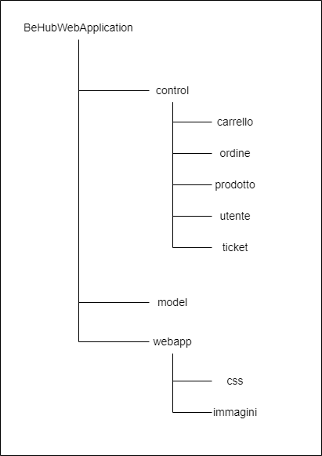

I tre pacchetti principali sono control, model e webapp.

Il pacchetto control è suddiviso a sua volta in altri sotto pacchetti che presentato al proprio interno le servlet.

Nel pacchetto model abbiamo, non solo i model, ma sono presenti anche tutti gli oggetti entity che definiscono gli oggetti di dominio e i quali saranno utilizzati come bean dalle servlet presenti nel package control.

Infine, il pacchetto webapp oltre ad avere tutti i file jsp, sorgenti HTML e js presenta altri due pacchetti: uno contenente tutti i file css e l’altro tutte le immagini usate nel sito.

Control Package

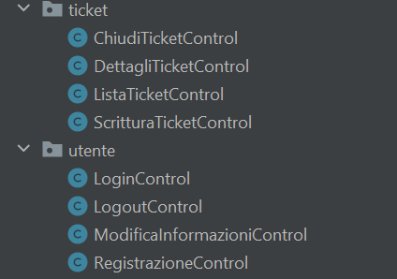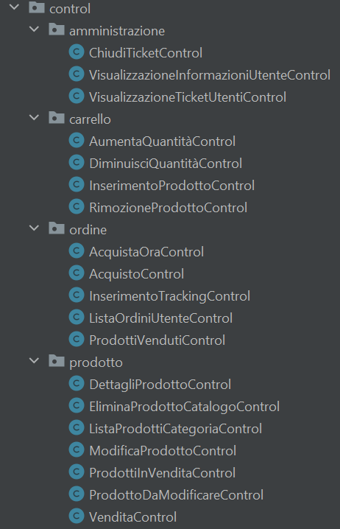

Model Package

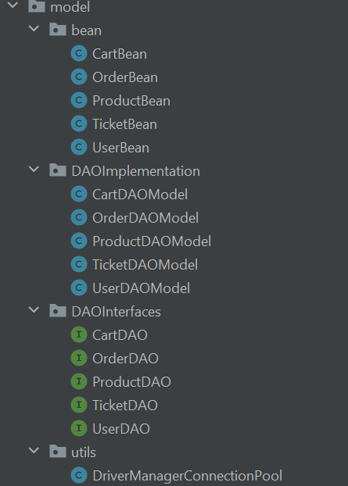

WebApp Package

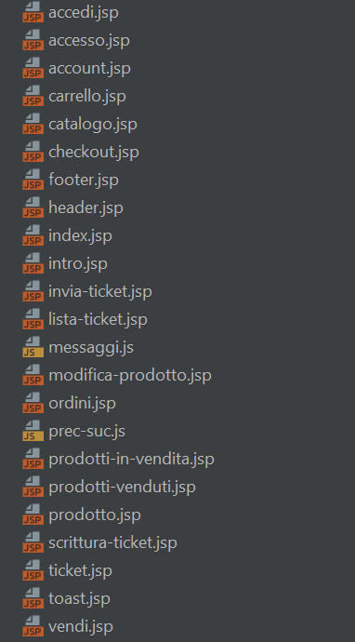

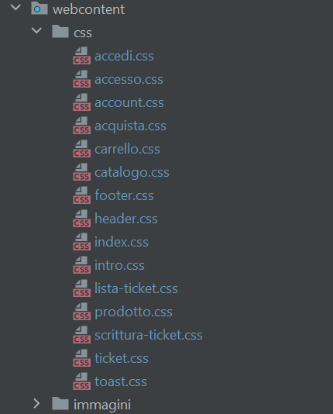

# Class Interfaces

**CartBean**

|  |  |
| --- | --- |
| Nome Classe | CartBean |
| Descrizione | Permette di gestire le informazioni riguardanti il carrello |
| Metodi | +setCarrello(ProductBean newProdotto): void  +retrieveByKey(int codiceProdotto): ProductBean  +addQuantity(int codiceProdotto): void  +decreaseQuantity(int codiceProdotto): void  +getCarrello(): Collection<ProductBean>  +removeItem(int codiceProdotto): void  +isEmpty(): boolean  +removeAllItems(): void  +setLista(Collection<ProductBean> lista): void |

|  |  |
| --- | --- |
| Nome Metodo | +setCarrello(ProductBean newProdotto) |
| Descrizione | Permette di inserire prodotti nel carrello; ne aumenta la quantità se il prodotto inserito era già presente |
| Context | CartBean::setCarrello(newProdotto) |
| Pre-condizione | newProdotto<>null |
| Post-condizione | carrello->include(newProdotto) |

|  |  |
| --- | --- |
| Nome Metodo | +retrieveByKey(int codiceProdotto) |
| Descrizione | Permette di ritrovare un prodotto grazie al suo codice |
| Context | CartBean::retrieveByKey(codiceProdotto) |
| Pre-condizione | codiceProdotto<>null and  carrello->exist(prodotto|prodotto.codiceProdotto==codiceProdotto) |
| Post-condizione | Prodotto<>null |

|  |  |
| --- | --- |
| Nome Metodo | +addQuantity(int codiceProdotto) |
| Descrizione | Permette di incrementare la quantità di un prodotto già presente nel carrello |
| Context | CartBean::addQuantity(codiceProdotto) |
| Pre-condizione | codiceProdotto<>null and  carrello->exist(prodotto|prodotto.codiceProdotto==codiceProdotto) |
| Post-condizione | prodotto.getQuantity() = prodotto.getQuantity()+1 |

|  |  |
| --- | --- |
| Nome Metodo | +decreaseQuantity(int codiceProdotto) |
| Descrizione | Permette di decrementare la quantità di un prodotto già presente nel carrello |
| Context | CartBean::decreaseQuantity(codiceProdotto) |
| Pre-condizione | codiceProdotto<>null and  carrello->exist(prodotto|prodotto.codiceProdotto==codiceProdotto) |
| Post-condizione | prodotto.getQuantity() = prodotto.getQuantity()-1 |

|  |  |
| --- | --- |
| Nome Metodo | +removeItem(int codiceProdotto) |
| Descrizione | Permette di rimuovere un prodotto dal carrello |
| Context | CartBean::removeItem(codiceProdotto) |
| Pre-condizione | codiceProdotto<>null and  carrello->exist(prodotto|prodotto.codiceProdotto==codiceProdotto) |
| Post-condizione | not  carrello->include(prodotto|prodotto.codiceProdotto==codiceProdotto) |

|  |  |
| --- | --- |
| Nome Metodo | +isEmpty() |
| Descrizione | Restituisce true se il carrello è vuoto, false altrimenti |
| Context | CartBean::isEmpty() |
| Pre-condizione | n/a |
| Post-condizione | n/a |

|  |  |
| --- | --- |
| Nome Metodo | +removeAllItems() |
| Descrizione | Permette di eliminare tutti i prodotti dal carrello |
| Context | CartBean:: removeAllItems() |
| Pre-condizione | n/a |
| Post-condizione | carrello->isEmpty() |

**CartDAOModel**

|  |  |
| --- | --- |
| Nome Classe | CartModel |
| Descrizione |  |
| Metodi | +updateCarrello(ProductBean bean, CartBean cart): CartBean  +aggiungiAlCarrello(CartBean carrello, int codiceProdotto): CartBean  +aggiungiAlCarrello(CartBean carrello, int codiceProdotto, int quantità): CartBean |

|  |  |
| --- | --- |
| Nome Metodo | +updateCarrello(ProductBean bean, CartBean cart) |
| Descrizione | Permette di modificare un prodotto già presente in un carrello |
| Context | CartBean:: updateCarrello(bean, cart) |
| Pre-condizione | cart<>null and bean<>null |
| Post-condizione | cart<>null |

|  |  |
| --- | --- |
| Nome Metodo | +aggiungiAlCarrello(CartBean carrello, int codiceProdotto) |
| Descrizione | Permette di aggiungere un prodotto al carrello attraverso il suo codice |
| Context | CartBean:: aggiungiAlCarrello(carrello, codiceProdotto) |
| Pre-condizione | carrello<>null and codiceProdotto<>null |
| Post-condizione | carrello->include(prodotto| prodotto.getCodice()==codiceProdotto) |

|  |  |
| --- | --- |
| Nome Metodo | +aggiungiAlCarrello(CartBean carrello, int codiceProdotto, int quantità) |
| Descrizione | Permette di aggiungere un prodotto al carrello attraverso il suo codice |
| Context | CartBean:: aggiungiAlCarrello(carrello, codiceProdotto, quantità) |
| Pre-condizione | carrello<>null and codiceProdotto<>null and quantità>0 |
| Post-condizione | carrello->include(prodotto| prodotto.getCodice()==codiceProdotto and prodotto.getQuantity()==quantità) |

**OrderBean**

|  |  |
| --- | --- |
| Nome Classe | OrderBean |
| Descrizione | Permette di gestire le informazioni riguardanti l’ordine |
| Metodi | +setProdotto(ProductBean newProdotto): void  +setData(Date newData): void  +setCodice(int newCodice): void  +setEmail(String newEmail): void  +setTracking(String codiceTracking): void  +setStato(int valoreStato): void  +getProdotto(): ProductBean  +getData(): Date  +getCodice(): int  +getEmail(): String  +getTracking(): String  +getStato(): int |

**OrderDAOModel**

|  |  |
| --- | --- |
| Nome Classe | OrderModel |
| Descrizione | Fornisce i metodi per gestire gli ordini |
| Metodi | +doOrder(CartBean cart, UserBean user): boolean  +doOrder(ProductBean prodotto, UserBean user): boolean  +getOrdini(String email): Collection<OrderBean>  +getProdottiVenduti(String email): Collection<OrderBean>  +inserisciTracking(String tracking, int codiceOrdine): boolean  +parseStato(String stato): int  +parseStato(int valoreStato): String |

|  |  |
| --- | --- |
| Nome Metodo | +doOrder(CartBean cart, UserBean user) |
| Descrizione | Permette di creare l’ordine dei vari prodotti nel carrello |
| Context | CartBean:: doOrder(cart, user) |
| Pre-condizione | carrello<>null and user<>null |
| Post-condizione | n/a |

|  |  |
| --- | --- |
| Nome Metodo | +doOrder(ProductBean prodotto, UserBean user) |
| Descrizione | Permette di creare l’ordine di un solo prodotto nel carrello |
| Context | CartBean:: doOrder(prodotto, user) |
| Pre-condizione | prodotto<>null and user<>null |
| Post-condizione | n/a |

|  |  |
| --- | --- |
| Nome Metodo | +getOrdini(String email) |
| Descrizione | Permette ti ottenere la lista degli ordini di un utente attraverso la sua email |
| Context | CartBean:: getOrdini(email) |
| Pre-condizione | email<>null |
| Post-condizione | listaOrdini<>null |

|  |  |
| --- | --- |
| Nome Metodo | +getProdottiVenduti(String email) |
| Descrizione | Permette ti ottenere la lista dei prodotti venduti di un utente attraverso la sua email |
| Context | CartBean:: getProdottiVenduti(email) |
| Pre-condizione | email<>null |
| Post-condizione | listaOrdini<>null |

|  |  |
| --- | --- |
| Nome Metodo | +inserisciTracking(String tracking, int codiceOrdine) |
| Descrizione | Permette di inserire il codice di tracking nell’ordine |
| Context | CartBean:: inserisciTracking(tracking, codiceOrdine) |
| Pre-condizione | tracking<>null and codiceOrdine<>null |
| Post-condizione | n/a |

|  |  |
| --- | --- |
| Nome Metodo | +parseStato(String stato) |
| Descrizione | Converte una stringa stato nel suo valore numerico corretto |
| Context | CartBean:: parseStato(stato) |
| Pre-condizione | stato<>null |
| Post-condizione | n/a |

|  |  |
| --- | --- |
| Nome Metodo | +parseStato(int valoreStato) |
| Descrizione | Converte un valore numerico stato nella sua stringa corretta |
| Context | CartBean:: parseStato(valoreStato) |
| Pre-condizione | valoreStato<>null |
| Post-condizione | n/a |

**ProductBean**

|  |  |
| --- | --- |
| Nome Classe | ProductBean |
| Descrizione | Permette di gestire le informazioni riguardanti il prodotto |
| Metodi | +setCodice(int newCodice): void  +setNome(String newNome): void  +setDescrizione(String newDesc): void  +setPrezzo(double newPrezzo): void  +setSpedizione(double newSpeseSped): void  +setEmail(String newEmail): void  +setCategoria(int valoreCategoria): void  +setData(Date newData): void  +setImmagine(String newImmagine): void  +setQuantity(int newQuantity): void  +setCondizione(int valoreCondizione):void  +setMaxQuantity(int newMaxQuantity):void  +getCodice(): int  +getNome(): String  +getDescrizione(): String  +getPrezzo(): double  +getSpedizione(): double  +getEmail(): String  +getCategoria(): int  +getData(): Date  +getImmagine(): String  +getQuantity(): int  +getCondizione(): int  +getMaxQuantity(): int  +addQuantity(): void  +decreaseQuantity(): void |

|  |  |
| --- | --- |
| Nome Metodo | +decreaseQuantity() |
| Descrizione | Permette di decrementare di uno la quantità dei prodotti |
| Context | CartBean:: decreaseQuantity() |
| Pre-condizione | n/a |
| Post-condizione | quantity=quantity-1 |

|  |  |
| --- | --- |
| Nome Metodo | + addQuantity() |
| Descrizione | Permette di incrementare di uno la quantità dei prodotti |
| Context | CartBean:: addQuantity() |
| Pre-condizione | n/a |
| Post-condizione | quantità=quantità+1 |

**ProductDAOModel**

|  |  |
| --- | --- |
| Nome Classe | ProductModel |
| Descrizione |  |
| Metodi | +doSave(ProductBean product): void  +doRetrieveByKey(int code): ProductBean  +doRetrieveAll(String where): Collection<ProductBean>  +deleteProduct(int codiceProdotto, Collection<ProductBean> lista): Collection<ProductBean>  +updateProduct(ProductBean bean): void  +getProdottiInVendita(String email): Collection<ProductBean>  +diminuisciQuantità(int codiceProdotto, int quantitàAcquistata): boolean  +controllaCondizione(int valoreCondizione): String  +controllaCategoria(int valoreCategoria): String  +parseCategoria(String categoria): int  +parseCondizione(String condizione): int |

|  |  |
| --- | --- |
| Nome Metodo | + doSave(ProductBean product) |
| Descrizione | Permette di inserire nel database un prodotto passando in input un ProductBean |
| Context | CartBean:: doSave(product) |
| Pre-condizione | Product<>null |
| Post-condizione | n/a |

|  |  |
| --- | --- |
| Nome Metodo | + doRetrieveByKey(int code) |
| Descrizione | Permette di ottenere un prodotto dal database attraverso il suo codice |
| Context | CartBean:: doRetrieveByKey( code) |
| Pre-condizione | code<>null |
| Post-condizione | beanProdotto.getCodice=code |

|  |  |
| --- | --- |
| Nome Metodo | + doRetrieveAll(String where) |
| Descrizione | Permette di ottenere una collezione di oggetti di tipo ProductBean passandogli come parametro il nome della categoria |
| Context | CartBean:: doRetrieveAll( where) |
| Pre-condizione | where<>null and (where=Libri or where=Calzature or where=Elettronica or where=Abbigliamento or where=Giocattoli) |
| Post-condizione | products<>null |

|  |  |
| --- | --- |
| Nome Metodo | + deleteProduct(int codiceProdotto, Collection<ProductBean> lista) |
| Descrizione | Permette di eliminare un prodotto da una collezione di ProductBean attraverso il suo codice |
| Context | CartBean:: deleteProduct( codiceProdotto, lista) |
| Pre-condizione | codiceProdotto<>null and lista<>null |
| Post-condizione | not lista->exist(prodotto| prodotto.getCodice()=codiceProdotto) |

|  |  |
| --- | --- |
| Nome Metodo | + updateProduct(ProductBean bean) |
| Descrizione | Permette di aggiornare un prodotto |
| Context | CartBean:: updateProduct(ProductBean bean) |
| Pre-condizione | bean<>null |
| Post-condizione | n/a |

|  |  |
| --- | --- |
| Nome Metodo | + diminuisciQuantità(int codiceProdotto, int quantitàAcquistata) |
| Descrizione | Permette di diminuire la quantità di un prodotto nel database dopo l’acquisto |
| Context | CartBean:: diminuisciQuantità(codiceProdotto, quantitàAcquistata) |
| Pre-condizione | codiceProdotto<>null and quantitàAcquistata<>null |
| Post-condizione | productBean.getCodice()=codiceProdotto and productBean.getQuantity()=productBean.getQuantity() -quantitàAcquistata |

|  |  |
| --- | --- |
| Nome Metodo | + controllaCondizione(int valoreCondizione) |
| Descrizione | Trasforma la variabile intera valoreCondizione nella stringa corretta |
| Context | CartBean:: controllaCondizione(valoreCondizione) |
| Pre-condizione | valoreCondizione<>null |
| Post-condizione | n/a |

|  |  |
| --- | --- |
| Nome Metodo | + controllaCategoria(int valoreCategoria) |
| Descrizione | Trasforma la variabile intera valoreCategoria nella stringa corretta |
| Context | CartBean:: controllaCategoria(valoreCategoria) |
| Pre-condizione | valoreCategoria<>null |
| Post-condizione | n/a |

|  |  |
| --- | --- |
| Nome Metodo | +parseCategoria(String categoria) |
| Descrizione | Trasforma la stringa categoria nella variabile intera corretta |
| Context | CartBean::parseCategoria(categoria) |
| Pre-condizione | categoria<>null |
| Post-condizione | n/a |

|  |  |
| --- | --- |
| Nome Metodo | +parseCondizione(String condizione) |
| Descrizione | Trasforma la stringa condizione nella variabile intera corretta |
| Context | CartBean:: parseCondizione(String condizione) |
| Pre-condizione | condizione<>null |
| Post-condizione | n/a |

**TicketBean**

|  |  |
| --- | --- |
| Nome Classe | TicketBean |
| Descrizione | Permette di gestire le informazioni riguardanti il ticket |
| Metodi | +setCodice(int newCodice)  +setTesto(String newTesto)  +setOggetto(String newOggetto)  +setData(Date newDate)  +setEmailUtente(String newEmailUtente)  +setStato(int codiceStato)  +getCodice(): int  +getTesto(): String  +getOggetto(): String  +getData(): Date  +getEmailUtente(): String  +getStato(): int |

**TicketDAOModel**

|  |  |
| --- | --- |
| Nome Classe | TicketModel |
| Descrizione |  |
| Metodi | +aggiungiTicket(TicketBean ticket): boolean  +getListaTicket(String emailUtente): Collection<TicketBean>  +chiudiTicket(TicketBean ticket): boolean  +getListaTicketAperti(String emailUtente): Collection<TicketBean>  +retrieveByKey(int codiceTicket): TicketBean  -controllaStato(int codiceStato): String  -parseStato(String stato): int |

|  |  |
| --- | --- |
| Nome Metodo | +aggiungiTicket(TicketBean ticket) |
| Descrizione | Permette di aggiungere un ticket nel database |
| Context | CartBean:: aggiungiTicket(ticket) |
| Pre-condizione | ticket<>null |
| Post-condizione | n/a |

|  |  |
| --- | --- |
| Nome Metodo | +getListaTicket(String emailUtente) |
| Descrizione | Permette di ottenere una collezione di oggetti di tipo TicketBean di un certo utente |
| Context | CartBean:: getListaTicket(String emailUtente) |
| Pre-condizione | emailUtente<>null |
| Post-condizione | listaTicket<>null |

|  |  |
| --- | --- |
| Nome Metodo | +chiudiTicket(TicketBean ticket) |
| Descrizione | Permette di modificare lo stato di un ticket da aperto a chiuso |
| Context | CartBean:: chiudiTicket(ticket) |
| Pre-condizione | ticket<>null |
| Post-condizione | n/a |

|  |  |
| --- | --- |
| Nome Metodo | +retrieveByKey(int codiceTicket) |
| Descrizione | Permette di ottenere un ticket attraverso il suo codice |
| Context | CartBean:: retrieveByKey(codiceTicket) |
| Pre-condizione | codiceTicket<>null |
| Post-condizione | ticket<>null |

|  |  |
| --- | --- |
| Nome Metodo | +controllaStato(int codiceStato) |
| Descrizione | Trasforma la variabile intera codiceStato nella stringa corretta |
| Context | CartBean:: controllaStato(codiceStato) |
| Pre-condizione | codiceStato<>null |
| Post-condizione | n/a |

|  |  |
| --- | --- |
| Nome Metodo | +parseStato(String stato) |
| Descrizione | Trasforma la stringa stato nella variabile intera corretta |
| Context | CartBean:: parseStato(stato) |
| Pre-condizione | stato<>null |
| Post-condizione | n/a |

**UserBean**

|  |  |
| --- | --- |
| Nome Classe | UserBean |
| Descrizione | Permette di gestire le informazioni riguardanti l’utente |
| Metodi | +setEmail(String newEmail)  +setNome(String newNome)  +setCognome(String newCognome)  +setIndirizzo(String newIndirizzo)  +setTelefono(String newTelefono))  +setNumero(String newNumero)  +setIntestatario(String newIntestatario)  +setRole(String newRole)  +setData(Date newData)  +getEmail(): String  +getNome(): String  +getCognome(): String  +getIndirizzo(): String  +getTelefono(): String  +getNumero(): String  +getIntestatario(): String  +getRole(): String  +getData(): Date |

**UserDAOModel**

|  |  |
| --- | --- |
| Nome Classe | UserModel |
| Descrizione |  |
| Metodi | +update(UserBean bean, String emailOld): boolean  +insert(UserBean user, String psw): boolean  +login(String email, String password): UserBean |

|  |  |
| --- | --- |
| Nome Metodo | +update(UserBean bean, String emailOld) |
| Descrizione | Permette di aggiornare le informazioni di un utente |
| Context | CartBean:: update(bean, emailOld) |
| Pre-condizione | bean<>null and emailOld<>null |
| Post-condizione | n/a |

|  |  |
| --- | --- |
| Nome Metodo | +insert(UserBean user, String psw) |
| Descrizione | Permette di registrare un nuovo utente inserendolo nel database |
| Context | CartBean:: insert(user, psw) |
| Pre-condizione | user<>null and psw<>null |
| Post-condizione | n/a |

|  |  |
| --- | --- |
| Nome Metodo | +login(String email, String password) |
| Descrizione | Permette ad un utente già registrato di accedere |
| Context | CartBean:: login(email, password) |
| Pre-condizione | email<>null and password<>null |
| Post-condizione | user<>null |

# Class Diagram